预剪枝和后剪枝代码体现
在代码实现中，决策树的‌预剪枝（Pre-pruning）‌和‌后剪枝（Post-pruning）‌通过不同的参数和算法逻辑体现。以下是具体实现示例（以 scikit-learn 库为例）和对比：

‌一、预剪枝（Pre-pruning）
思想：在决策树生成之前，就设置一些参数来限制决策树的生长，如设定树的最大深度、叶子节点最小数量等。‌
一般来说，只调：max_depth，min_samples_leaf，min_samples_split
预剪枝由于过多的人为设定，可能导致生成的模型存在“欠拟合”问题，即生成的模型对数据的反映不够，模型对训练集的预测效果不佳，对测试集的预测效果也不佳。
from sklearn.tree import DecisionTreeClassifier
# 预剪枝参数设置
model = DecisionTreeClassifier(
max_depth=3, # 树的最大深度（超过则停止分裂）
min_samples_split=10, # 节点最小样本数 <10 则不再分裂
min_samples_leaf=5, # 叶节点最小样本数 <5 则合并
max_leaf_nodes=20, # 最大叶节点数量
)
model.fit(X_train, y_train)
print("叶节点数量:", model.get_n_leaves()) # 输出实际生成的叶节点数

‌二、后剪枝（Post-pruning）‌
思想：先让树完全生长，再通过‌剪枝算法‌删除冗余分支，提升泛化能力。
在 scikit-learn 中通过‌代价复杂度剪枝（Cost-Complexity Pruning, CCP）‌实现，CART算法正是采用了这个剪枝策略。目标函数L定义如下：
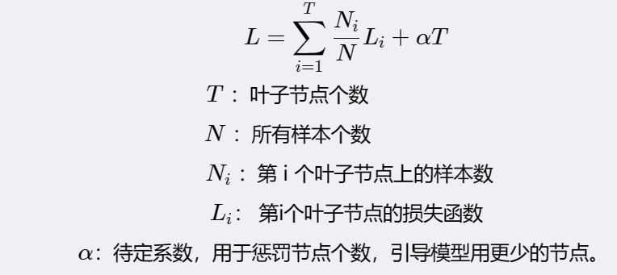
‌代码实现步骤‌
（1）‌计算剪枝路径‌
#获取所有可能的剪枝参数 ccp_alphas（每个值对应一种剪枝强度）：
path = model.cost_complexity_pruning_path(X_train, y_train)
print(path) # path变量含了ccp_alpha系数和树的不纯度
# path.ccp_alphas：剪枝系数（值越大，剪枝越激进）
#path.impurities#树的不纯度
（2）通过‌交叉验证选择最优剪枝强度，即寻找最优剪枝系数ccp_alpha‌

from sklearn.model_selection import cross_val_score
scores = []
for alpha in path.ccp_alphas:
pruned_model = DecisionTreeClassifier(ccp_alpha=alpha, random_state=42)
score = cross_val_score(pruned_model, X_train, y_train, cv=5).mean()
scores.append(score)
best_alpha = ccp_alphas[scores.index(max(scores))]
（3）‌用最优 alpha 重新训练模型‌
pruned_model = DecisionTreeClassifier(ccp_alpha=best_alpha, random_state=42)
pruned_model.fit(X_train, y_train)
print(pruned_model.recall_score(X_test,y_test))#后剪枝产生的模型在测试集上的召回率
# 对比剪枝前后的叶节点数量
print("剪枝前叶节点数:", model.get_n_leaves()) # 完全生长的树
print("剪枝后叶节点数:", pruned_model.get_n_leaves())
‌三、预剪枝 vs 后剪枝的对比‌
表1 预剪枝与后剪枝的对比
‌方法 | ‌实现方式 | ‌优点 | ‌缺点
‌预剪枝 | 通过参数直接限制树的生长条件 | 计算效率高，适合大型数据集 | 可能因过早停止分裂导致欠拟合
‌后剪枝 | 完全生长后剪枝，依赖 ccp_alpha | 保留更多信息，泛化能力通常更好 | 计算开销大，需交叉验证选择参数
‌四、注意事项‌
（1）‌预剪枝参数调优‌
使用网格搜索（GridSearchCV）寻找最优参数组合：

from sklearn.model_selection import GridSearchCV
params = {
'max_depth': [3, 5, 7],
'min_samples_split': [5, 10, 15]
}
grid = GridSearchCV(DecisionTreeClassifier(), params, cv=5)
grid.fit(X_train, y_train)
print("最优参数:", grid.best_params_)
（2）‌后剪枝可视化‌
绘制剪枝后树的结构，验证冗余分支是否被移除：
from sklearn.tree import plot_tree
plt.figure(figsize=(15, 10))
plot_tree(pruned_model, feature_names=X.columns, filled=True)
plt.show()
‌五、总结‌
（1）‌预剪枝‌：通过 max_depth、min_samples_split 等参数在训练时直接控制模型复杂度。
（2）‌后剪枝‌：依赖 ccp_alpha 对完全生长的树进行剪枝，需交叉验证选择最优参数。
‌实战建议‌：对计算资源充足的任务优先使用后剪枝；对实时性要求高的任务使用预剪枝。
import matplotlib.pyplot as plt
from sklearn.datasets import load_breast_cancer
from sklearn.model_selection import train_test_split
from sklearn.tree import DecisionTreeClassifier,plot_tree
from sklearn.model_selection import cross_val_score
X,y = load_breast_cancer(return_X_y=True)

X_train,X_test,y_train,y_test=train_test_split(X,y,random_state=2,stratify=y)

# 预剪枝参数设置
model = DecisionTreeClassifier(
max_depth=3, # 树的最大深度（超过则停止分裂）
min_samples_split=10, # 节点最小样本数 <10 则不再分裂
min_samples_leaf=5, # 叶节点最小样本数 <5 则合并
max_leaf_nodes=20, # 最大叶节点数量
random_state=42
)
model.fit(X_train,y_train)
print("叶节点数量:", model.get_n_leaves()) # 输出实际生成的叶节点数

#后剪枝策略
#获取所有可能的剪枝参数 ccp_alphas（每个值对应一种剪枝强度）
prun_before=DecisionTreeClassifier(random_state=42)
prun_before.fit(X_train,y_train)
path = prun_before.cost_complexity_pruning_path(X_train,y_train)
print(path)
ccp_alphas = path.ccp_alphas # 剪枝系数（值越大，剪枝越激进）
ccp_impur=path.impurities#树的不纯度
#print(ccp_alphas)
#print(ccp_impur)

#通过交叉验证选择最佳剪枝强度
scores = []
for alpha in ccp_alphas:
pruned_model = DecisionTreeClassifier(ccp_alpha=alpha, random_state=42)
score = cross_val_score(pruned_model,X_train,y_train, cv=5).mean()
scores.append(score)
best_alpha = ccp_alphas[scores.index(max(scores))]
print(scores)
print(best_alpha)

#用最优 alpha 重新训练模
print(prun_before.score(X_test,y_test))#预剪枝产生的模型在测试集上的召回率
pruned_model = DecisionTreeClassifier(ccp_alpha=best_alpha, random_state=42)
pruned_model.fit(X_train,y_train)
print(pruned_model.score(X_test,y_test))#后剪枝产生的模型在测试集上的召回率
# 对比剪枝前后的叶节点数量
print("剪枝前叶节点数:", prun_before.get_n_leaves()) # 完全生长的树
print("剪枝后叶节点数:", pruned_model.get_n_leaves())
plt.rcParams['font.size'] = 12 #图片像素
plt.rcParams['figure.dpi'] = 200 #分辨率
plot_tree(pruned_model)

